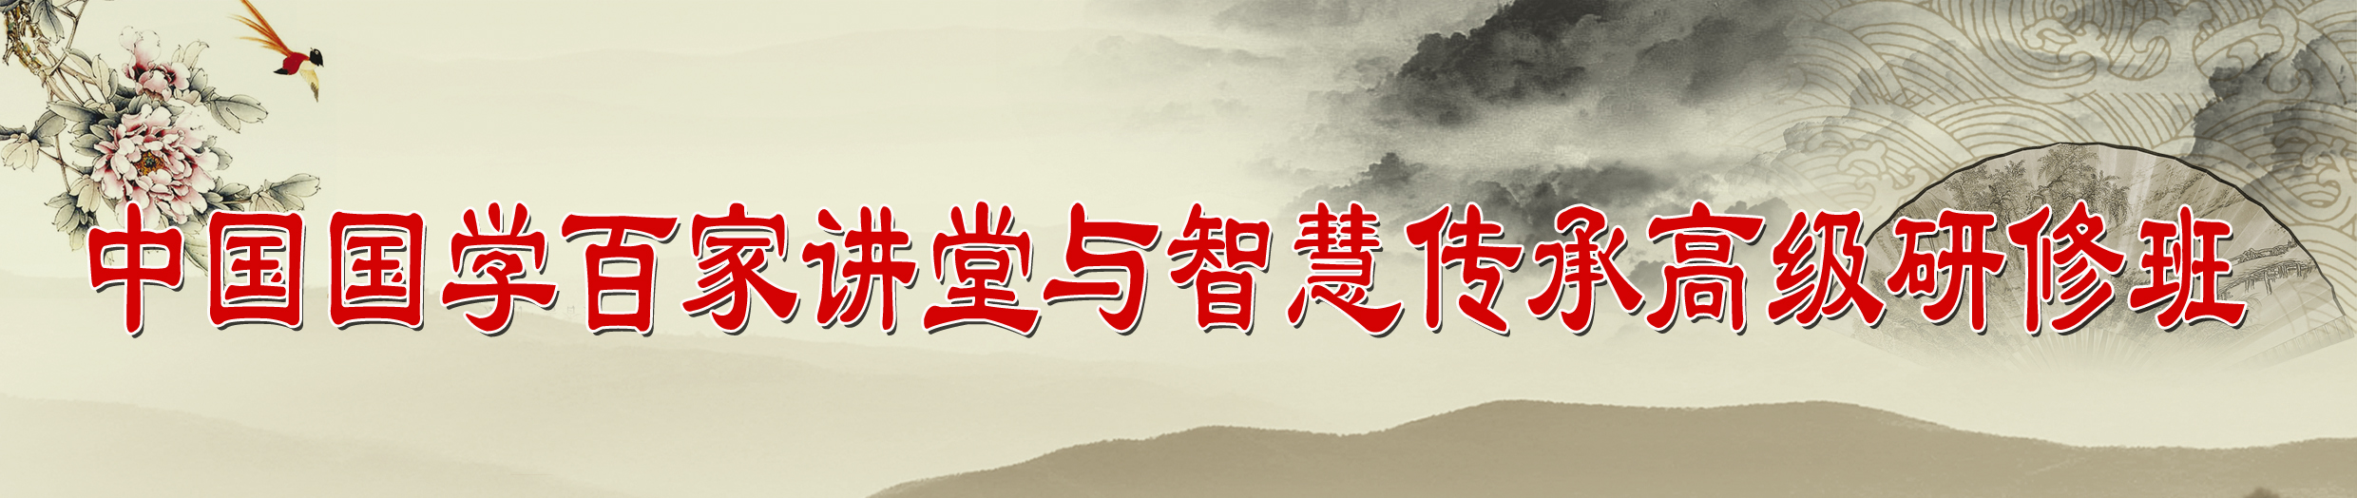

名师引路 智慧传承

同门共参 知行合一

集中培训 私塾对谈
【开篇寄语】
国学，一国所固有之学术也，贯道器以为一，她蕴藏着恒久的治世之道与人生智慧。穷究经史微言大义，博览诸子灿烂文章。以思维缔造非凡视野，以仁义缔造贵族品格，以圣贤智慧滋润当下之心态。
儒家之进取，助您自强不息；佛家之明心，可安顿人心；道家之逍遥，让人心旷神怡；周易之精微，助您穷神知化；中医之养生，助您收获人生最大生产力；参境之家学，助您传承智慧之道。
【国学讲坛】
国学百家讲堂，希冀站在历史的高度、21世纪的视野，以中庸的角度、扬弃的态度来传播国学，应用国学。既不脱离当今时代的环境、时代的语境，去奢谈所谓原汁原味的国学；也不是脱离传统国学仅仅用国学做外衣去讲所谓国学，而是希望理解国学在当下个人、家庭、社会的应用。
国学百家讲堂，相聚水木清华，相聚未名湖畔，相聚芙蓉湖畔，相聚国学圣地，聆听大师谈古论今。通过名家真传，领略古今中外之大智慧，锤炼思维, 锻造悟性, 提升洞察力；完善自我认知；成就辉煌事业；传承智慧之道；
国学百家讲堂，创新开设儒学、禅学、道学、易学、养生、家学六大教学模块，明师点睛，解难化困，提升内蕴；同门学友，强强相会，日日新生。
【学习模式】
学而问之：明师传道。讲授与讨论相结合，双向与多向沟通。
学而习之：同门共参。课前引领诵读国学经典，课后分享。
学而游之：游学访道。在历史中触摸文化，在鉴赏间怡养身心。
学而用之：知行合一。铸就辉煌事业，传承智慧之道。
【授课地点】 北京大学.清华大学.国学圣地.
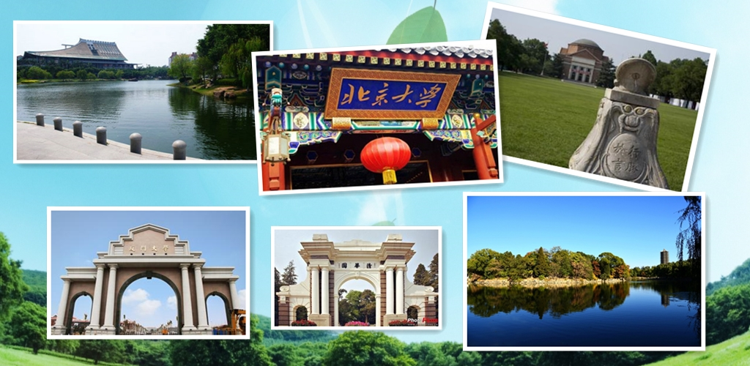

【拟请师资】
拟邀请北京大学、清华大学、中国社会科学院、厦门大学、政法大学、中医药大学等海内外明师大家为课程主持，引领学员深造；跟随专家学者走进国学的殿堂，聆听先生们的传道、授业、解惑，品味圣贤们的道德、事功、文章。
楼宇烈 北京大学教授、享誉海内外的资深学者
北京大学哲学系教授，北京大学哲学系东方哲学教研室主任，北京大学宗教研究院名誉院长； 北京大学学术委员会委员。
周建波 北京大学教授、传统文化与现代管理研究基金主任，中国经济思想史学会副会长。
张国刚 清华大学教授、博士生导师、中国唐史学会会长
清华大学历史系教授、博士生导师，中国中外关系学会副会长。入选国家人事部“百千万人才工程”和清华大学“985百人计划”、“长江学者”特聘教授。张国刚教授主要致力于中国古代史、中西文化交流史及史学理论的研究，特别是在隋唐史、欧洲汉学史、中西文化交流史方面造诣颇深，成就斐然。
王晓毅 清华大学教授、博士生导师、政府特殊津贴专家
清华大学历史系教授、博士生导师，被誉为中国研究<人物志>第一人 。王晓毅教授长期致力于中国古代思史，特别是魏晋时期的思想史研究。先后承担的研究课题有“儒释道与魏晋玄学的形成”、“魏晋学术思潮研究”、目前在研的课题有“魏晋玄学与官方儒学”、“郭象思想研究”。
傅小凡 厦门大学教授、博士生导师、央视百家讲坛主讲嘉宾
厦门大学人文学院哲学系、宗教学研究所教授，博士生导师，担任中国哲学、伦理学、美学与中国文化等专业的教学工作，主要从事中国儒家文化、道家文化、佛教文化的研究工作。主要科研领域在宋明理学、闽学、李贽思想、中国艺术美学等。

吴言生 陕西师范大学佛教所所长，博士生导师，中国当代最具影响力的禅学家之一。
文学博士，哲学博士后。现为陕西师范大学佛教所所长，博士生导师，北京大学，清华大学与机构国学班禅宗智慧课程特聘教授，主编有《中国禅学》。吴言生教授是中国当代最具影响力的禅学家之一，曾做客凤凰卫视“世纪大讲堂”，主讲《禅宗哲学象征》。
崔国文：清华大学教授、国际著名易学专家。
王进武：中观国学文化传播机构创办人，国学风水文化的继承、传播者。
张其成 著名国学专家，养生专家，文人书法家，国学修心倡导者。
自幼习儒研医，易医并进，佛道双修，张黄一脉，国内第一位黄帝内经博士后。现为北京中医药大学教授、博士生导师、国学院院长，2009年被搜狐网友评为“当代四大国学领军人物”之一，被誉为“国学修心第一人”“国学养生第一人”
王国玮 著名养生专家，北京中医医院副院长。
兼任中华中医药学会“亚健康”分会副主任委员,世界中联“亚健康”专业委员会副会长。在临床实践的同时发表了大量科普文章、普及医学知识，先后在中央电视台“健康之路”、“生活567”、北京电视台“养生堂”及1、3、5、7频道健康节目、辽宁电视台综合频道、湖北卫视、广西卫视、山东卫视、福建电视台、中央人民广播电台、北京广播电台、人民日报、健康报、法制日报、北京日报、北京晚报等多家媒体直播或发表科普文章1000余篇，被中央人民广播电台聘为百家医学顾问。同时在清华大学、北京大学、人民大学、中央党校、国家行政学院等高校讲授《健康与养生》1000余场，深受学员好评。
余敦康 哲学家、教育家，中国社科院研究员、教授，博士生导师。
余教授长期致力于中国哲学思想史的研究，对儒、释、道三家均有建树，但主要集中在儒学、玄学、易学三个领域。思想深刻、视角独特，同时具有文字训诂学、版本目录学和校勘学的功力。已出版的著作有《何晏王弼玄学新探》、《易学今昔》、《内圣与外王的贯通——北宋易学的现代诠释》、《中国哲学论集》、主编《易学与管理》等。同时兼任中国孔子基金会理事、中国周易研究会副会长、中国文化书院导师等职。
李 晓 中国政法大学商学院教授、博士生导师，央视百家讲坛主讲嘉宾。
历史学博士，中国政法大学商学院教授、博士生导师、副院长，商学院学术委员会副主席。兼任中国商业史学会副会长、北京大学历史研究所兼职研究员、日本北九州大学经济学部客座教授。多次应国务院发展研究中心、北京大学、清华大学、中国人民大学、中山大学、企业之邀，讲授《宋太祖的治国方略与企业管理》、《易道儒思想与现代企业经营》、《中国传统商业智慧》、《中华商道》 等课程。
许文胜 中国国学管理专家，太极管理理论创建人，清华大学中国管理研究中心副主任。
国际著名易学专家，中国传统文化和古科技研究者，创新管理专家。
冯宇奇 独立文化学者，参境家学创办人，《参境人生》主编。
独立文化学者 力求将传统文化与当代生活相结合的践行者，深研中国传统文化三十年，逐渐形成了“持枢智慧脊梁文化”的教学理论体系，希望用家学智慧拓展“高而不危、传承久远”的修齐治平之道。现为参境家学创办人，《参境人生》主编。
【学习对象】
热爱传统文化以及渴望名师引路的个人或企事业单位高层管理人员，每期80人。
【学制收费】
学制一年，每月利用一个周末集中学习两天（备注：如遇节假日或老师时间原因，上课会协调至非周末时间，请见近期教学安排）；学费4.8万元（含听课费、资料费、学杂费、补课费）
【开课时间】
2017年02月25-27日开课，02月24日来校报到并领取学习资料。
【报名流程】
提交报名申请-中心审核-发录取通知、入学通知-缴费-报到领取学习资料、学费发票-安排上课。
【课程体系】
中国文化
中国文化  -国学大道 | 国学的基本精神和主要构成，国学价值与应用
中国文化  -国学大道 | 辨析国学与中国的人文精神，领悟华夏最经典的文化和思想；参悟历代先贤先哲之心性，学习圣贤文化，了解圣贤们的品德、人格、思想、学说、贡献及影响；探求儒道释之大略，开启国学之大门，领略国学之大道。
国学经典
儒家思想  －内圣外王 | 儒家思想的精髓
儒家思想  －内圣外王 | 儒家思想是中华传统文化的主体，影响了中华民族二千余年的社会发展走势。通过对儒家思想的深入解读，深入体会儒家思想的主体思想与核心价值，和儒者的基本精神与终极归宿。  儒家思想的核心，是仁、义、礼、智、信、恕、忠、孝、悌等德目。梳理儒学演变发展的辉煌历程，认清中华文化复兴的历史必然性，是开创和引领21世纪社会发展的必备素养。
儒家思想  －内圣外王 | 儒家的魅力-《五经》的奥义，《四书》的智慧
道家哲学  －道法自然 | 道家思想 道家的无为而治---道家经典《道德经》  道家思想，广博精微，是中国文化精神的根基和中国人精神追求的终极寄托。求道家大道，得黄老之学、庄子思想、魏晋玄学之要义，从无为到有为，让人回归本然的状态，汪洋恣肆，得万物融汇的大襟怀，有得道逍遥的大自在。
道家哲学  －道法自然 | 道家的逍遥人生－魏晋玄学  中国魏晋时期出现的一种崇尚老庄的思潮，一般特指魏晋玄学。“玄”这一概念，最早见于《老子》：“玄之又玄，众妙之门。”王弼《老子指略》说：“玄，谓之深者也”。玄学即是研究幽深玄远问题的学说。魏晋人注重《老子》 、《庄子》和《易经》，称之为“三玄”。魏晋玄学的主要代表人物有何晏、王弼、阮籍、嵇康、向秀、郭象等。
禅学经典  －修心开智 | 佛法要义， 明心见性  禅是智慧的、安定的、清净的，活泼的。通过对禅的修炼，使人的心态升华到万物归零，以静制动，从容处事。当今社会喧嚣、浮躁，人之欲望无限，欲而不得，则怨愤日生，痛苦日盛，心灵疲惫，苦度人生。顿悟佛法，识破禅机，参悟佛家经典，禅修身心，自在洒脱，至善至乐。佛法无边无际，见心即见佛，得真谛者，大彻大悟，来去自由。修行，让内心求得清净，天下皆为大境界；宇宙之间，万物充满朝气，心也将有所归依!
禅学经典  －修心开智 | 禅的智慧－佛教禅宗公案故事  公案，原指官府判决是非的案例，禅宗借用以指前辈祖师的言行范例。佛教公案故事极多，如拈花微笑、菩提本无树、磨砖成镜、南泉斩猫、吃茶去等等。它们既是佛祖修证境界的体现，也是禅师教化门徒、传佛心印的一种方便，不仅寓含深刻禅机，充分体现了禅宗的特点，而且具有丰富的辩证法和历史文化内涵。
易学奥义  －群经之首 | 大易思维－易学综述  中国文化史上的群经之首、中国思想的源头。它表达了中国传统文化的基本精神。 精读《周易》，重在领悟它的思维方式，要仔细沉潜玩味，领悟易道的精神世界，确立新的生活方式。懂得“变易、不易、简易”的易学三义，掌握周易智慧中万物蕴涵的道。 学懂周易就是获得了通权达变的高度人生智慧，拥有这种高度人生智慧，人才会应时因机适遇，创拓出最为真实而理想的人生德、业之辉煌。
易学奥义  －群经之首 | 易的智慧 －《周易》经传解析  通过解读易经，挖掘阴阳符号中所蕴涵的奥秘，掌握阴阳和谐的事物运动规律，提升企业家的观象思维能力，增强企业的决策的前瞻性预测。为现代企业的战略决策、科学管理等提供了中国式的管理工具。
中医养生  －生命真谛 | 中医智慧——生命真谛、平衡之道  “赞天地之化育”，求“天人之合德”。中华文化第一是“人”，第二是“生”。“生”是中国文化中的重要价值观。也就是“万物并育而不相害”，“与万物浮沉于生长之门”。从养生中学习生命的智慧，体味生命之大道，享受生命的快乐。
中医养生  －生命真谛 | 《黄帝内经》的养生大道  《黄帝内经》由《素问》、《灵枢》两大部分组成。它能引导我们顺应自然的力量，帮助我们认知生命、尊重生命、静思生命，于细微处领略世间的玄妙智慧《黄帝内经》主要内容：阴阳五行学说、脉象学说、藏象学说、经络学说、运气学说。其阴阳五行学说是我国古代的哲学思想。《黄帝内经》是养生、是文化，更是生命哲学。
智慧传承
参境家学  -智慧传承 | 参境家学-将传统文化与当代生活相结合，用古圣先贤的智慧，拓展“高而不危，传承久远”的修齐治平之道，助力中华民族的和平崛起。
参境家学  -智慧传承 | 智慧传承-家业长青传承的不仅是财富，是一种智慧，一种文化。

【第二课堂-琴拳书茶花】
琴－古琴欣赏。古琴以其清、和、淡、雅寄寓了超凡脱俗的境界。
拳－太极养生。太极养生，道术一体，是国学智慧的集中展现。
书－书法鉴赏。文以载道，字如其人。无言的诗,无行的舞 ，无图的画,无声的乐 。
茶－品茗论道。沐浴斋戒，静坐养心，品味茶香，以求天人合一的精神享受。
花--插花艺术。让您在花道之中尽享乐趣，独享一份宁静，领悟一份优雅。
【增值服务与课程收益】
展示学员风采：搭建班级及全国各地区的同学会组织，展示学员风采，创造合作交流。
结交同道之友：为学员打造一个高品质的学习交流圈，找到您志同道合的朋友。
校友论坛年会：数千同窗集聚一堂，一起聆听最高端、最前沿思想，分享信息与资源。
加入中国国学百家讲堂与智慧传承班，将成为您一生中最有价值的投资之一。
中国国学百家讲堂与智慧传承高级研修班报名表
传真至：
个人资料填写
姓 名 |  | 性 别 |  | 出生年月 |  | 籍 贯
身份证号 |  |  |  | 民 族 |  | 婚姻状况
最高学历 |  |  |  | 专 业
毕业院校 |  |  |  | 毕业时间
单位名称 |  |  |  |  |  | 职 务
电 话 |  |  |  | 单位详细  地 址
传 真 |  |  |  | 单位详细  地 址
手 机 |  |  |  | 单位详细  地 址
E-mail |  |  |  | 指定联系人
学习关注
联系我们 | 联系人：王老师 18610001769 15300093227  电 话：010-57220227  传 真：010-57220227  邮 箱：tsinghuadx@qq.com

